МИНИСТЕРСТВО  ЗДРАВООХРАНЕНИЯ РЕСПУБЛИКИ  САХА (ЯКУТИЯ)  Государственное бюджетное учреждение Республики Саха (Якутия)  «Станция скорой медицинской помощи» | 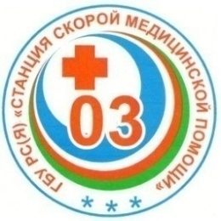 | САХА ӨРӨСПҮҮБҮЛҮКЭТИН ДОРУОБУЙА ХАРЫСТАБЫЛЫН МИНИСТИЭРИСТИБЭТЭ  Саха Өрөспүүбүлүкэтин  государственнай бюджеттаах тэрилтэтэ  «Суһал медицинскэй көмө ыстаансыйата»

ПРИКАЗ
[_____________________] | [РЕГ НОМЕР]

[ДОЛЖНОСТЬ ПОДПИСАНТА 1] | [ШТАМП ЭП ПОДПИСАНТА 1] | [ФИО ПОДПИСАНТА 1]

